1 - أظهر الأعمدة المخفية من L : AA
2 - حدد الخانة المحمية ( أو الخانات )
3 - من الشريط أعلى الشاشة إضغط Data

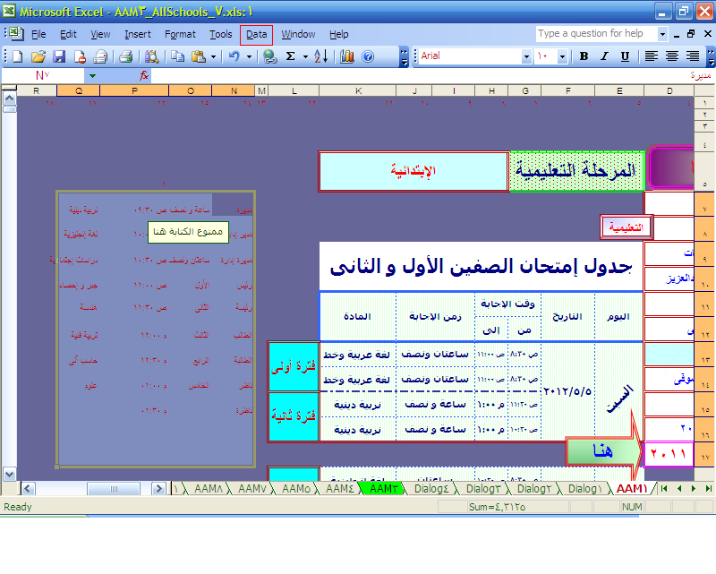

4 - إضغط Validation…

5 - إختر Yes

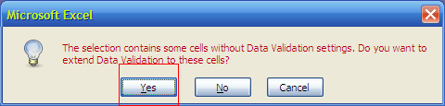

6 - أسبتدل السطر الموجود

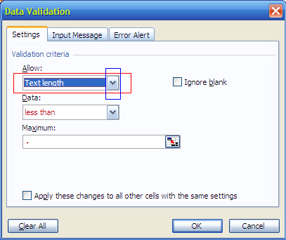

7 - إختر Any value

